Муниципальное общеобразовательное учреждение

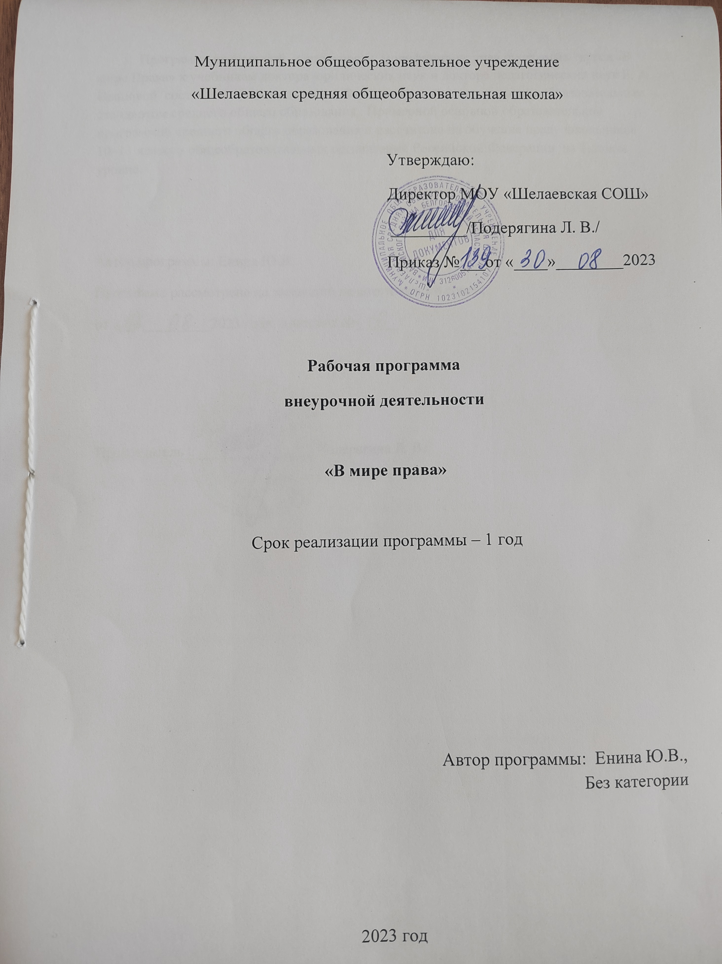

«Шелаевская средняя общеобразовательная школа»

Утверждаю:

Директор МОУ «Шелаевская СОШ»

_________/Подерягина Л. В./

Приказ №___от «____»________2023

**Рабочая программа**

**внеурочной деятельности**

**«В мире права»**

Срок реализации программы – 1 год

Автор программы: Енина Ю.В., Без категории

2023 год

Программа внеурочной деятельности: модифицированная программа курса «В мире Права» к учебникам доктора юридических наук и доктора педагогических наук Е. А. Певцовой составлена в соответствии с Федеральным государственным образовательным стандартом среднего общего образования, Примерной основной образовательной программой среднего общего образования и рассчитана на обучение праву школьников 10–11 классов общеобразовательных организаций Российской Федерации на базовом уровне.

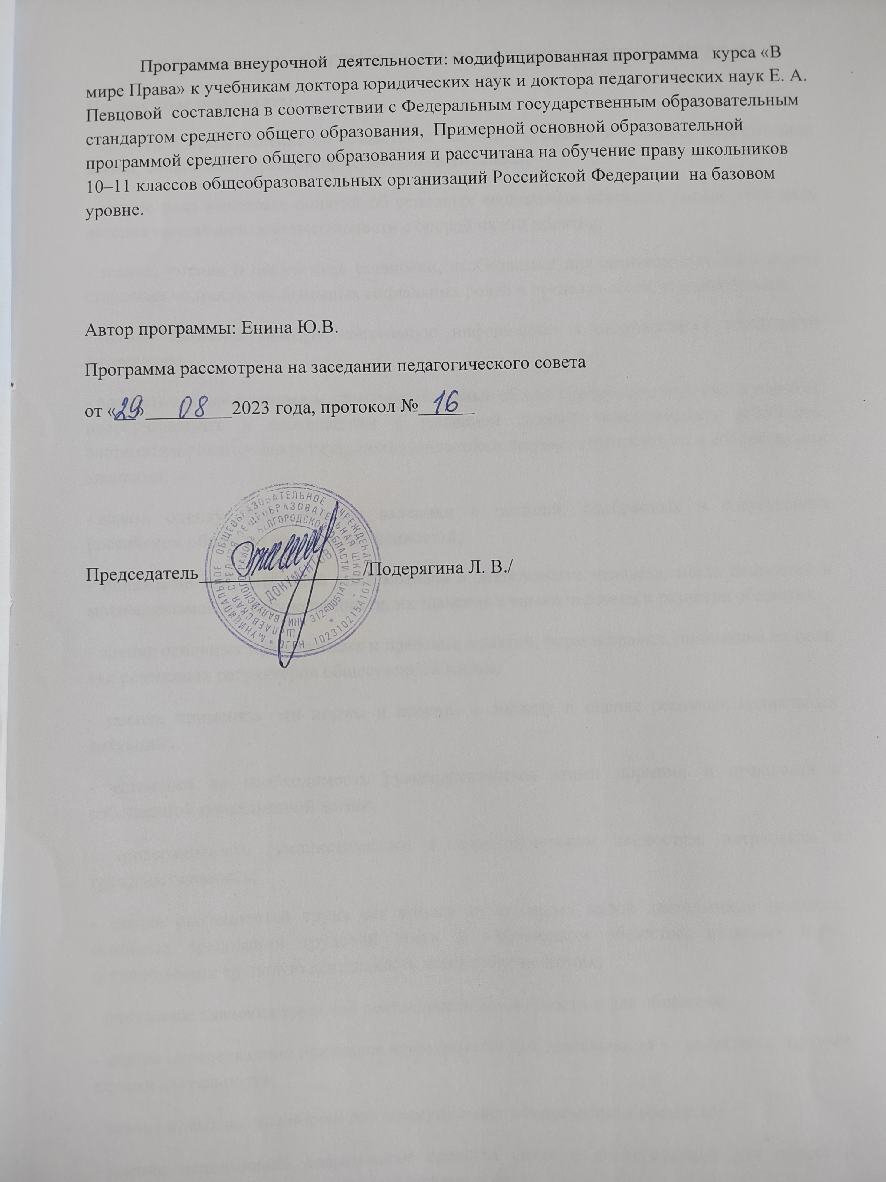

Автор программы: Енина Ю.В.

Программа рассмотрена на заседании педагогического совета

от «__»_________2023 года, протокол №______

Председатель_________________/Подерягина Л. В./

**ПЛАНИРУЕМЫЕ РЕЗУЛЬТАТЫ ОСВОЕНИЯ УЧЕБНОГО КУРСА**

**Предметные результаты**:

- целостное представление об обществе и человеке, о сферах и областях общественной жизни, механизмах и регуляторах деятельности людей;

- знание ряда ключевых понятий об основных социальных объектах; умение объяснять явления социальной действительности с опорой на эти понятия;

- знания, умения и ценностные установки, необходимые для сознательного выполнения старшими подростками основных социальных ролей в пределах своей дееспособности;

- умения находить нужную социальную информацию в педагогически отобранных источниках;

- адекватно её воспринимать, применяя основные обществоведческие термины и понятия; преобразовывать в соответствии с решаемой задачей (анализировать, обобщать, систематизировать, конкретизировать) имеющиеся данные, соотносить их с собственными знаниями;

- давать оценку общественным явлениям с позиций, одобряемых в современном российском обществе социальных ценностей;

- понимание побудительной роли мотивов в деятельности человека, места ценностей в мотивационной структуре личности, их значения в жизни человека и развитии общества;

- знание основных нравственных и правовых понятий, норм и правил, понимание их роли как решающих регуляторов общественной жизни;

- умение применять эти нормы и правила к анализу и оценке реальных социальных ситуаций;

- установка на необходимость руководствоваться этими нормами и правилами в собственной повседневной жизни;

- приверженность гуманистическим и демократическим ценностям, патриотизм и гражданственность;

- знание особенностей труда как одного из основных видов деятельности человека, основных требований трудовой этики в современном обществе, правовых норм, регулирующих трудовую деятельность несовершеннолетних;

- понимание значения трудовой деятельности для личности и для общества;

- знание определяющих признаков коммуникативной деятельности в сравнении с другими видами деятельности;

- знание новых возможностей для коммуникации в современном обществе;

- умение использовать современные средства связи и коммуникации для поиска и обработки необходимой социальной информации;

- понимание языка массовой социально-политической коммуникации, позволяющее осознанно воспринимать соответствующую информацию;

- умение различать факты, аргументы, оценочные суждения;

- понимание значения коммуникации в межличностном общении;

- умение взаимодействовать в ходе выполнения групповой работы, вести диалог, участвовать в дискуссии, аргументировать собственную точку зрения;

- знакомство с отдельными приёмами и техниками преодоления конфликтов;

- ценностные ориентиры, основанные на идеях патриотизма, любви и уважения к Отечеству; на отношении к человеку, его правам и свободам как к высшей ценности; на стремлении к укреплению исторически сложившегося государственного единства; на признании равноправия народов, единства разнообразных культур; на осознании необходимости поддержания гражданского мира и согласия, своей ответственности за судьбу страны перед нынешними и грядущими поколениями.

**Метапредметные результаты:**

- умение сознательно организовывать свою познавательную деятельность (от постановки цели до получения и оценки результата);

- умение объяснять явления и процессы социальной действительности с научных позиций; рассматривать их комплексно в контексте сложившихся реалий и возможных перспектив;

- способность анализировать реальные социальные ситуации, выбирать адекватные способы деятельности и модели поведения в рамках реализуемых основных социальных ролей, свойственных подросткам;

- овладение различными видами публичных выступлений (высказывания, монолог, дискуссия) и следование этическим нормам и правилам ведения диалога;

- умение выполнять познавательные и практические задания, в том числе с использованием проектной деятельности и в доступной социальной практике, на: 1) использование элементов причинно-следственного анализа; 2) исследование несложных реальных связей и зависимостей; 3) определение сущностных характеристик изучаемого объекта; выбор верных критериев для сравнения, сопоставления, оценки объектов; 4) поиск и извлечение нужной информации по заданной теме в адаптированных источниках различного типа; 5) перевод информации из одной знаковой системы в другую (из текста в таблицу, из аудиовизуального ряда в текст и др.); выбор знаковых систем адекватно познавательной и коммуникативной ситуации; 6) подкрепление изученных положений конкретными примерами; 7) оценку своих учебных достижений, поведения, черт своей личности с учётом мнения других людей, в том числе для корректировки собственного поведения в окружающей среде; выполнение в повседневной жизни этических и правовых норм, экологических требований; 8) определение собственного отношения к явлениям современной жизни, формулирование своей точки зрения**.**

**Личностные результаты:**

- мотивированность на посильное и созидательное участие в жизни общества;

- заинтересованность не только в личном успехе, но и в благополучии и процветании своей страны;

- ценностные ориентиры, основанные на идеях патриотизма, любви и уважения к Отечеству;

- необходимость поддержания гражданского мира и согласия;

- отношение к человеку, его правам и свободам как высшей ценности;

- стремление к укреплению исторически сложившегося государственного единства;

- признание равноправия народов, единства разнообразных культур;

- убеждённость в важности для общества семьи и семейных традиций;

- осознании своей ответственности за страну перед нынешними и грядущими поколениями.

**Обучающиеся научатся:**

- приобретать практический опыт деятельности, предшествующий профессиональной, в основе которой лежит данная учебная деятельность;

- полноценно выполнять типичные для подростка социальные роли;

-ориентироваться в актуальных общественных событиях и процессах;

- нравственной и правовой оценки конкретных поступков людей;

- реализовывать и защищать права человека и гражданина, осознанно выполнять гражданские обя­занности;

- анализировать и использовать правовую информацию.

**Обучающиеся получат возможность научиться:**

- выстраивать систему нравственных ценностей, выделять допустимые принципы поведения;

- реализовывать образ Я (Я-концепции), включая самоотношение и самооценку;

- нравственно-этически оценивать события и действия с точки зрения моральных норм;

- формировать умения планировать, контролировать и оценивать учебные действия в соответствии с поставленной задачей и условиями её реализации;

- определять наиболее эффективные способы достижения результата;

- понимать причины успеха/ неуспеха учебной деятельности;

- представлять результаты своей деятельности в различных формах (сообщение, эссе, презентация, реферат и др.)

**ОСНОВНОЕ СОДЕРЖАНИЕ**

**Раздел I. Понятие «Право» (6 ч.)**

**Тема 1. Что такое право? (2 ч.)**

Право, его роль в жизни человека, общества и госу­дарства. Понятие нормы права. Нормативно-правовой акт. Виды нормативных актов. Система законодательства.

**Тема 2. Путешествие в страну прав (2 ч.)**

Права и свободы человека и гражданина в РФ, их га­рантии. Конституционные обязанности гражданина. Пра­ва ребенка и их защита. Механизмы реализации и защи­ты прав человека и гражданина в РФ.

**Тема 3. Правовые документы (2 ч.)**

Всеобщая декла­рация прав человека — идеал права. Воздействие между­народных документов по правам человека на утверждение прав и свобод человека и гражданина в РФ. Конституция — основной закон РФ.

**Раздел II. Правонарушения и ответственность (6 ч.)**

**Тема 4. Поведение человека в рамках закона (2 ч.)**

Понятие правоотношения. Виды правоотношений. Субъекты права. Особенности правового статуса несовер­шеннолетних.

**Тема 5. Молодёжь и правонарушения (2 ч.)**

Понятие правонарушения. Признаки и виды правона­рушений.

**Тема 6. Ответственность и наказание (2 ч.)**

Понятие и виды юридической ответственности. Презумпция невиновности.

**Раздел III. Я и моя семья. Семейные правоотношения (4 ч.)**

**Тема 7. Моя роль в семье и обществе (2 ч.)**

Социальные статусы и роли. Социальная позиция человека в обществе: от чего она зависит. Ролевой репертуар личности. Гендерные различия: социальные роли мужчин и женщин. Изменение статуса с возрастом. Социальные роли подростков. Отношения между поколениями.

**Тема 8. Семейные правоотношения (2 ч.)**

Семейные правоотношения. Порядок и условия заклю­чения брака. Права и обязанности родителей и детей.

**Раздел IV. Гражданин и его права (10 ч.)**

**Тема 9. Подросток как потребитель (2 ч.)**

Права потребителя. Механизм защиты прав потребителя.

**Тема 10. Мои права и обязанности в школе (2 ч.)**

Устав школы – основа правомерного поведения. Правовое регулирование отношений в сфере образования.

**Тема 11. Подросток и право на труд (2 ч.)**

Трудовые правоотношения. Право на труд. Правовой статус несовершеннолетнего работника. Трудоустройство несовершеннолетних.

**Тема 12. Я – предприниматель (2 ч.)**

Предпринимательская деятельность. Предпринимательство. Цели фирмы, её основные организационно-правовые формы. Современные формы предпринимательства. Малое предпринимательство и фермерское хозяйство.

**Тема 13. Социальные права граждан (2 ч.)**

Социальные права. Жилищные правоотношения.

**Раздел V. Власть и государство (7 ч.)**

**Тема 14. На страже закона (3 ч.)**

Правоохранительные органы. Судебная система РФ. Адвокатура. Нотариат.

**Тема 15. Что такое федерация? Символика РФ (4 ч.)**

Основы конституционного строя РФ. Федеративное устройство. Органы государственной власти в РФ. Взаи­моотношения органов государственной власти и граждан. Символика Российской Федерации.

**Итоговое занятие (1 ч.)**

Диагностика результатов обучения. Подведение итогов.

Учебно-методическое обеспечение программыСписок учебно-методической литературы  
1. Учебник. Обществознание 9 класс. Л.Н Боголюбов., А.Ю. Лазебников, А.И Матвеев, М.: «Просвещение», 2019.  
2. Международное гуманитарное право. Учебно-методические материалы к курсам права и обществознания для 9-х классов общеобразовательных учреждений. – М.: Издательство ФНИИ МП ФЗ, 2015.  
3. Обществознание. Диагностические тесты. 9 класс. О.А.Котова, Т.Е.Лискова – М.: Национальное образование, 2019.  
4. Контрольно-измерительные материалы. Обществознание: 9 класс. Под ред. Калачева Е.Н., — М.: «Экзамен», 2020.  
5. Обществознание. Тематические контрольные работы для проверки образовательных достижений школьников. 9 класс. Под ред. Т.А. Альховой, С.С.Долевой, И.И.Сидоренковой – Ростов-на-Дону, «Легион», 2013.  
6. Тесты по обществознанию. К учебнику под ред. Л.Н.Боголюбовой, А.И.Матвеевой «Обществознание: 9 класс» — М.: «Просвещение», Изд. «Экзамен», 2018.  
7. Диагностические тесты. 9 класс. ГИА Блиц-тестирование. 10 минут. Котова О.А., Лискова Т.Е. – М.: Национальное образование, 2017.  
8. Обществознание. Поурочные разработки. 9 класс. Пособие для учителей общеобразовательных организаций. – М.: «Просвещение», 2017.  
Интернет ресурсы:http://www.rsnet.ru/ — Официальная Россия (сервер органов государственной власти Российской Федерации).  
http://www.president.kremlin.ru/ — Президент Российской Федерации. http://www.rsnet.ru/ — Судебная власть Российской Федерации.  
http://www.jurizdat.ru/editions/official/lcrf — Собрание законодательства Российской Федерации.  
http://www.alleng.ru/edu/social2.htm — Образовательные ресурсы Интернета — обществознание.  
http://www.subscribe.ru/catalog/economics.education.eidos6social — Обществознание в школе (дистанционное обучение).  
http://www.lenta.ru — актуальные новости общественной жизни.  
http://www.fom.ru — Фонд общественного мнения (социологические исследования).  
http://www.ug.ru/ug_pril/gv_index.html — Граждановедение. Приложение к «Учительской газете».  
http://www.be.economicus.ru — Основы экономики. Вводный курс.  
http://www.hpo.opg — Права человека в России.  
http://www.ombudsman.gov.ru — Уполномоченный по правам человека вРоссийской Федерации: официальный сайт.  
http://www.pedagog-club.narod.ru/declaration2001. declaration2001.htm — Декларация прав школьника.  
nttp://www.school-sector.relarn.ru/prava/ — Права и дети в Интернете. http://www.orags.narod.ru/manuals/Pfil_Nik/23.htm — Духовная жизнь  
общества.  
http://www.russianculture.ru/ — Культура России.